Contenido

**1.** **Introducción** 2

**2.** **Organización del proyecto** 2

3. **Medidas** 2

**4.** **Hitos y objetivos** 3

**5.** **Despliegue** 3

**6.** **Lecciones aprendidas** 4

1. **Introducción**

El paseante documento sirve para recoger información para el desarrollo del proyecto de inventario de materiales para equipos wireless de una red mesh.

1. **Organización del proyecto**

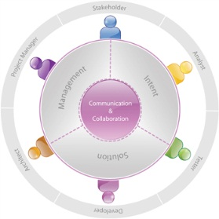La implementación del sistema de inventario de materiales para equipos wireless involucra a distintas áreas, cada área esta dirigida por un representante quien es el encargado de gestionar las actividades del área correspondiente con una serie de colaboradores y un comité, el encargado del área es responsable de asegurarse de que los requerimientos, desarrollo, pruebas, despliegue, mejoras y errores sean gestionados asignados, el responsable de actualizar el proyecto de inventariado de materiales para equipo wireless.

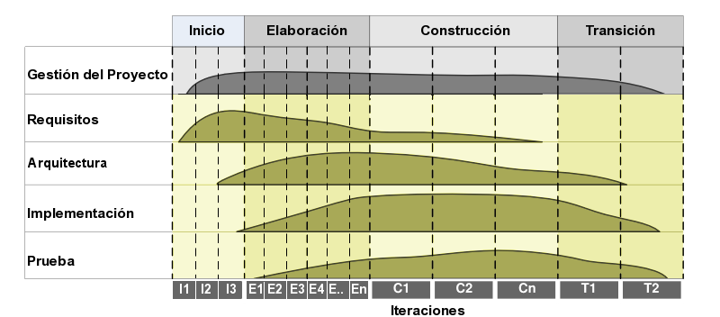

|  |  |  |  |  |  |  |
| --- | --- | --- | --- | --- | --- | --- |
| **Miembros** | **Administrador del proyectos** | **Arquitecto** | **Analista** | **Desarrollador** | **Tester** | **Stakeholder** |
| Gilmer Terrones | **X** | **X** | **X** | **X** | **X** |  |
| CSC |  |  |  | **X** | **X** | **X** |

1. **Medidas**

El presente proyecto de inventariado de materiales para equipos wireless estará implementado bajo la metodología OpenUP, esta guía ayudara a fijar las bases para una buena dirección del proyecto y gestionan de cambios, realizáremos un seguimiento de las fases de las interacciones mediante reuniones diarias de revisión, evaluaciones de iteración, burndown proyecto y burndown iteración.

1. **Hitos y objetivos**

Esta sección cubre los objetivos para todo el proyecto de inventario de materiales para equipos wireless de la red mesh.

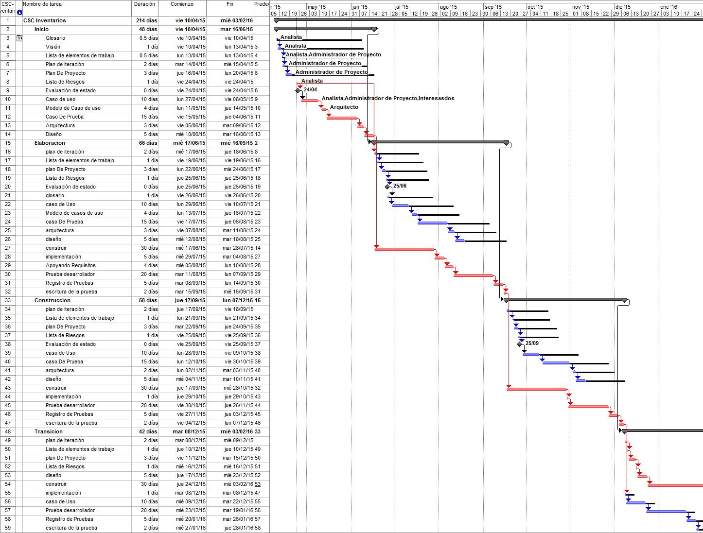

1. **Despliegue**

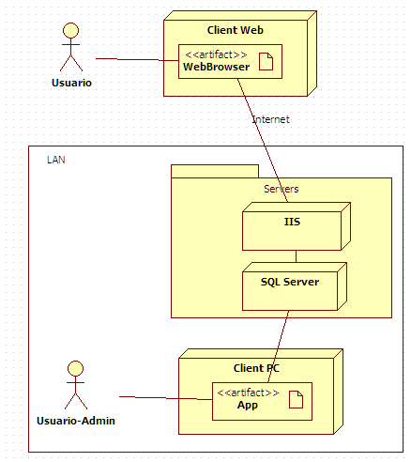

Tener un plan de contingencia al momento de realizar el despliegue como puede ser comunicación a todas las áreas que se está realizando el despliegue de un nuevo sistema, además realizarlo en un horario en el cual no haya muchos usuarios.

Desarrollar talleres de capacitación del funcionamiento del sistema y dejar un manual de usuario para todos los participantes que utilizan el sistema.

1. **Lecciones aprendidas**

OpenUp es una metodología de desarrollo de calidad sencilla y completa permitiendo realizar una buna documentación para el desarrollo del proyecto software.

Tomar nota de los características que requiere o solicitan las partes interesadas para el sistema